Памятка

О необходимости оформления сопроводительных документов на ввозимый скот
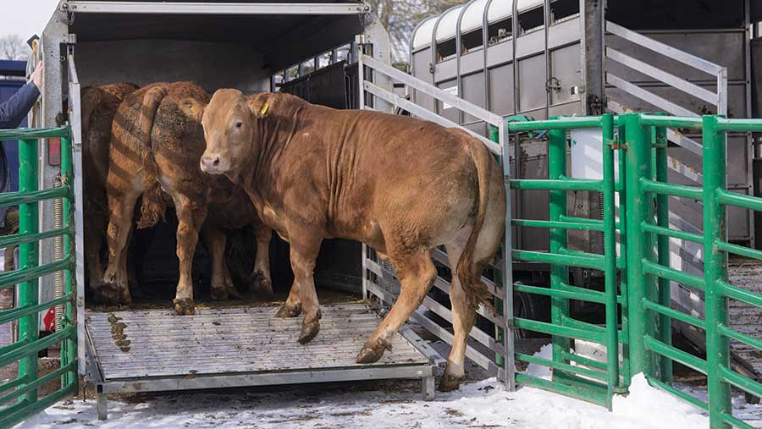
Филиал БУ «Ветеринарный центр» в городе Нижневартовске и Нижневартовском районе предупреждает об опасности приобретения и ввоза животных и птицы без сопроводительных документов!
Для комплектования хозяйств допускается клинически здоровые животные и птица собственного воспроизводства, а также поступившие из других хозяйств и предприятий, при наличии ветеринарных сопроводительных документов, подтверждающих ветеринарное благополучие территорий мест производства (происхождения) животных по заразным болезням животных, в том числе по болезням, общим для человека и животных!
Помните, за действия, повлекшие за собой возникновение особо опасных болезней и их распространение предусмотрена административная и уголовная ответственность!
По всем вопросам обращаться по телефону: 8(3466) 45-28-09; 89028540311

